Exclusivité: Ce drone à 99 € est l'invention la plus incroyable de 2018
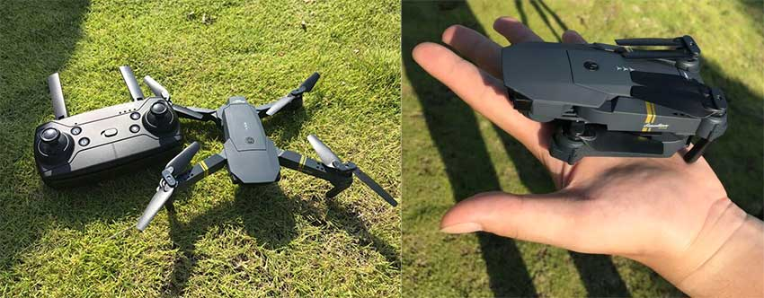
Résumé: Ce nouveau drone de génie prend le marché d’assaut. Il vous permet de prendre de superbes photos et des vidéos depuis là-haut, de quoi impressionner vos amis pour illustrer vos prochaines vacances. Sa taille compacte vous permet de l’amener avec vous. Il est tellement facile à utiliser qu’il se met en mode opérationnel en 30 secondes. Son principal point fort ? Le DroneX Pro met l'accent sur ses produits et non pas sur son image de marque. Cela permet d'offrir un drone de première qualité à un prix incroyablement bas.
« Ce n’est pas la technologie utilisée à l’intérieur de l’appareil qui fait que les drones de grandes marques sont aussi chers. C’est le prix à payer pour entretenir le nom de marque » -Un ingénier au sein de DroneX Pro
Au cours des 12 derniers mois, nous avons testé la plupart des modèles de drones disponibles sur le marché. En règle générale, des modèles à moins de 150 € sont très difficiles à contrôler, même par un vent léger. Leur caméra n’est pas capable à fournir des photos et des vidéos de qualité.
Cependant, au cours des derniers mois, un modèle de drone bon marché, le DroneX Pro, a reçu beaucoup d'éloges de la part des experts. Est-ce que ce drone bon marché est vraiment aussi performant que les experts le disent? Nous en avons commandé un pour le mettre à l’épreuve. Notre impression? Nous avons été convaincus !

Comme se fait-il que ce drone de très haute qualité est si pas cher?
Le DroneX Pro a été conçu par deux ingénieurs amateurs de drones. Les drones en leurs possession étaient difficiles à piloter et les photos et les vidéos étaient vraiment mauvaises.
Ils ont décidé de consacrer quelques semaines pour trouver de meilleures alternatives. Après une recherche exhaustive et de nombreux coups de fil, la conclusion était assez choquante. La technologie performante utilisée par les marques de drones les plus chères vient principalement du fournisseur SELBEN, et est, en tant que telle, assez pas chère, ce qui les a beaucoup surpris.
En d'autres termes, ils ont constaté que les drones de marque chères ne sont pas chers en raison de leur technologie mais à cause des coûts associés à leur nom de marque.
Armé de ces nouvelles connaissances, ils ont décidé de créer leur propre drone. Un drone qui serait beaucoup mieux que les drones de marques chères et qui serait vendu des fois moins cher. Ainsi le DroneX Pro a vu le jour.

Regardez la vidéo ci-dessous pour voir le DroneX Pro en action:

Qu’est-ce qui rend le DroneX Pro si spécial?
Ce drone transforme les débutants en professionnels. Il est livré avec un manche professionnel ce qui rend le pilotage très facile , même pour les débutants. Même les gens qui font voler un drone pour la première fois, commencent à maîtriser le processus en peu de temps.
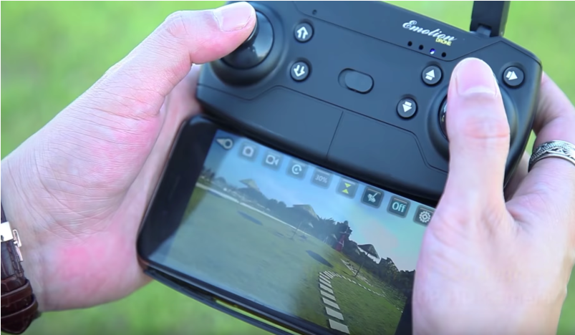
L’assistance automatique de vol
Les modes de vol intelligents permettent au drone d'atterrir en toute sécurité, suivre les personnes ou les objets, maintenir l'altitude, détecter les obstacles, faire de la voltige ou d'autres acrobaties.
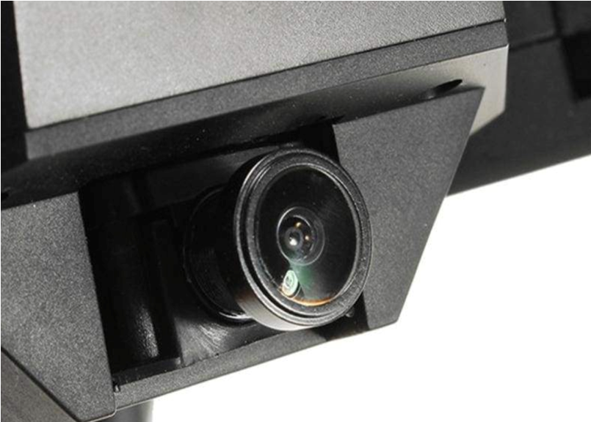
Le stabilisateur cardan à 3 axes
Le stabilisateur cardan à 3 axes est capable de stabiliser la caméra même à haute vitesse pour des images nettes et des vidéos sans à-coups. Même en condition de vent, les vidéos sont nettes et vous arrivent en temps, comparable au HD en direct.
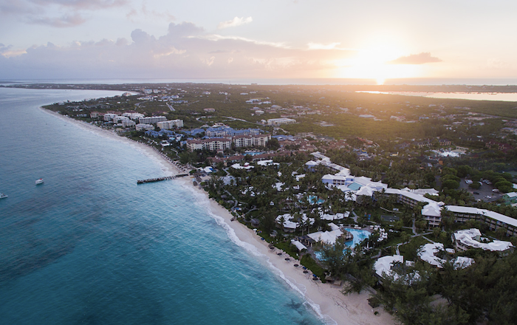
Les photos des hauteurs vertigineuses
La qualité d'image est particulièrement importante pour profiter du plaisir de faire voler un drone. L'objectif grand-angle fournit d’ultra-HD 100Mbps pour des images nettes de qualité exceptionnelle. Prenez des photos et des vidéos d’en haut à couper le souffle!
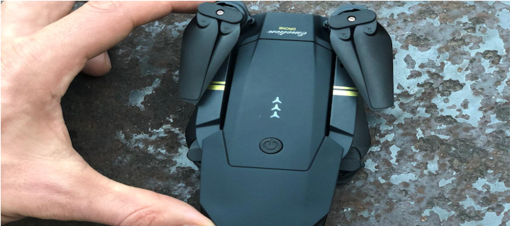

Facilement démontable et transportable
Une fois plié, le drone est à peine plus grand qu'un poing. Il trouvera sa place dans chaque sac banane ou un sac à dos! Vous n'avez pas besoin d'une équipe de tournage pour voler votre DroneX Pro. Il suffit de dire à votre drone ce qu’il doit suivre et il fera le reste. Impressionnez vos amis, vos collègues et la famille avec des cadres passionnants de votre vie.

Pourquoi ce drone est-il si populaire?
Ce drone coûte des fois moins cher que des drones de marque professionnelle. Son design est élégant et compact et il peut être pris partout où vous allez. Une fois en l'air, son vol est silencieux.
Ce drone transforme les débutants en professionnels. Le pilotage devient naturel. Même un débutant pourra le rendre prêt à voler en quelques minutes. Il est incroyablement facile à piloter grâce à son contrôleur inclus.

En conclusion, dépêchez-vous de l’acheter alors qu'il est toujours abordable
Le faible coût et la haute qualité de DroneX Pro parlent à son avantage. Le produit se vend en grandes quantités. Les vacances n’étant pas bien loin, la demande augmente chaque jour alors que les stocks restent limités. Nous vous conseillons de commander votre DroneX Pro alors qu’il est toujours disponible.
Désormais, grâce à ce drone, vous pouvez prendre des photos et des vidéos de vos prochains grands événements sportifs à couper le souffle. Impressionnez les autres avec les séquences de votre vie. Ce drone est un vrai plaisir à utiliser et offre un regard nouveau sur les choses qui vous entourent!

